讲解内容
- 先看一下计算机系统的内存地址空间的组成。
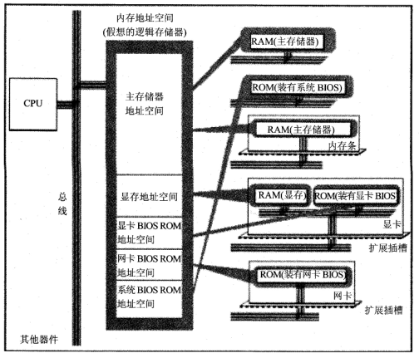
- 了解一下多总线结构
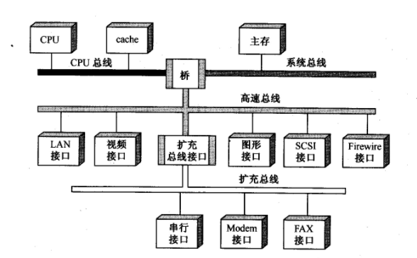
- 看一下pentium主板的总线
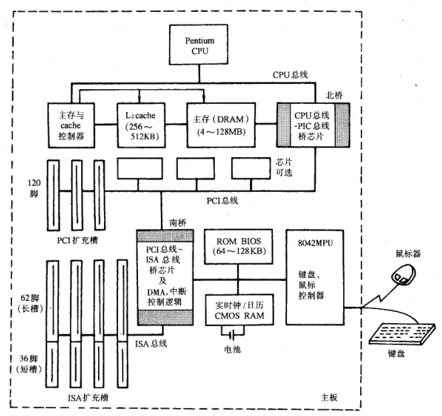
- 讲解数据总线总线规则中的W,XP,OP分别代表什么。简单介绍一下总线源编码，总线目的编码，总线规则控制的总线的办法。（见p32页图6.2）
- 讲解地址总线的组成结构，地址来源，形成段概念，讲解数据段地址寄存器（AR）的，程序计数器PC，堆栈寄存器SP置数方法。
- 指令总线讲解。简单了解操作码段和操作数段的用途。只要讲解微总线的指令排序格式，知道微程序入口地址的获得。指令寄存器IR。

实验内容（本节课仍选择“在线”方式进行）
- I/O单元向寄存器AX的字传送，以及奇偶传送。
W=字0，字节1 ; XP源偶0，奇1；OP目的偶0，奇1.
2. 以下数据来源皆为I/O。
（1）AR置数，按照实验板上的目的编码表设置为MAR可以置数。
（2）PC置数，加1，目的编码可以看p20页，表4.3。
PC送到数据总线上，按照实验板上的源编码表进行设置。记住要关闭目标三态门（o2,o1,o0设置为1）。
（3）SP置数取数，均按照实验板上的源编码表和目的编码表进行。
3.进入开始，command，debug。
（1）R命令查看cs,ip,ss,sp,ds寄存器中内容。
（2）D命令可以查看内存中的内容。D XXXX:XXXX
(3) U命令可以查看内存中汇编指令。U XXXX:XXXX
4.指令寄存器IR置数参照P23页表4.8
指令寄存器散转。（完成了一个简单的存储器写操作）。
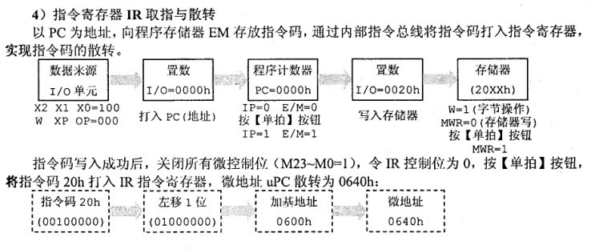

实验报告
- 描述实验现象，对实验现象进行思索。
- 自己画一个本系统总线图。按照自己的理解来即可。把前两次实验用到的模块加到总线图里面。

